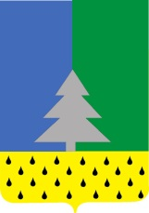

**Советский район**

**Ханты-Мансийский автономный округ – Югра**

**Администрация сельского поселения Алябьевский**

|  |
| --- |
| **ПОСТАНОВЛЕНИЕ** |

«03» апреля 2023 г. № 65

Об ограничении движения

автотранспортных средств

В соответствии с Федеральным законом от 06.10.2003 № 131-ФЗ «Об общих принципах организации местного самоуправления в Российской Федерации», руководствуясь Уставом сельского поселения Алябьевский, в связи празднованием на территории сельского поселения Алябьевский Дня Победы:

1.Ограничить движение автотранспортных средств на территории сельского поселения Алябьевский по улице Токмянина (от д. № 18 до зд. № 6а) с 08.05.2023 по 10.05.2023 года (Приложение).

2.Опубликовать настоящее постановление в бюллетене «Алябьевский вестник» и разместить на официальном сайте Администрации сельского поселения Алябьевский в сети Интернет.

3.Настоящее постановление вступает в силу со дня его официального опубликования.

4.Контроль исполнения настоящего постановления оставляю за собой.

Глава сельского поселения Алябьевский А.А. Кудрина

Приложение 1

к постановлению Администрации

сельского поселения Алябьевский

от 03.04.2023 № 65

**Схема перекрытия участка дороги**

http://znaktrade.ru/static/img/z1.jpghttp://znaktrade.ru/static/img/z1.jpghttp://znaktrade.ru/static/img/z1.jpghttp://znaktrade.ru/static/img/z1.jpg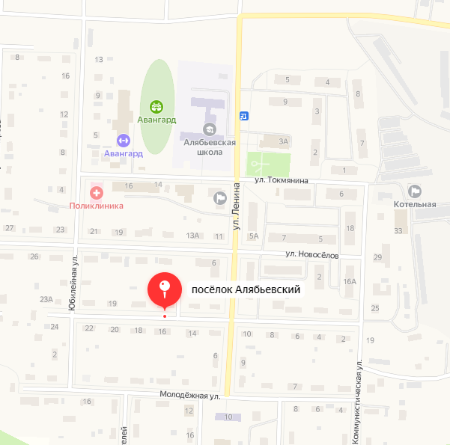

|  |  |
| --- | --- |
|  | - перекрытый участок дороги |
|  |  |

Приложение 2

к постановлению Администрации

сельского поселения Алябьевский

от 03.04.2023 № 65

**Схема объезда перекрытого участка дороги**

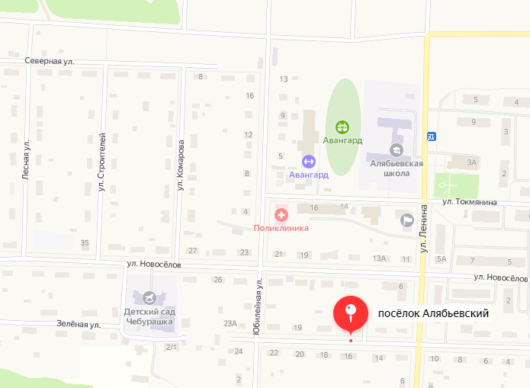

**направление объезда перекрытого участка**

**перекрытый участок дороги**